Correctif 1et 2
Nom, prénom ……………………………………………….
Classe : 3ème année PA
- Agnès décide d’aller lire son livre à l’ombre dans le jardin et à l'abri du regard des promeneurs. Elle hésite entre 3 endroits ( A, B et C).
Quel endroit Agnès va-t-elle choisir ?
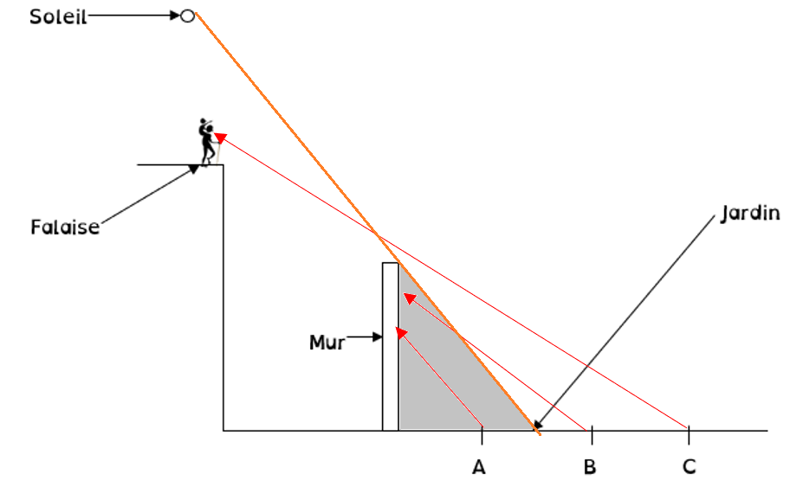
A et B ne sont pas visibles par les promeurs.
A est le seul à l’ombre.

- Dans un théâtre d’ombres, les ombres des marionnettes sont projetées à l’écran(par exemple,un drap blanc). Les spectateurs observent le spectacle qui se déroule sur l’écran.
- Les spectateurs observent-ils des ombres propres ou portées ?
Ombre portée
- L'écran doit-il être transparent, translucide ou opaque ?
Translucide

- Classe ces objets dans la bonne catégorie
Miroir – ver luisant – bougie allumée – étoile Proxima du Centaure – laser – arbre –carrosserie devoiture –classeur –LED – Lune – éclair – coulée de lave
Sources primaires | Sources secondaires
Ver luisant | Miroir
Bougie allumée | Arbre
Étoile Proxima du Centaure | Carrosserie de voiture
Laser | Classeur
LED | Lune
Éclair
Coulée de lave

- Dans la situation schématisée ci-contre, A, B et C représentent des personnages. Coche les propositions correctes
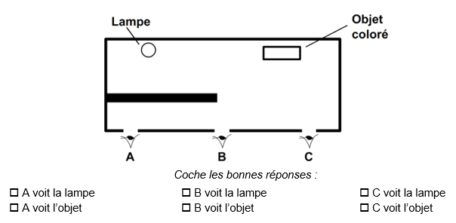
x
x
x

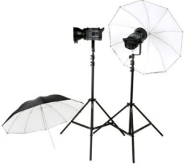
- Pourquoi le photographe utilise-t-il unparapluie blanc éclairé dirigé vers lapersonne à photographier lorsqu'il laphotographie ?
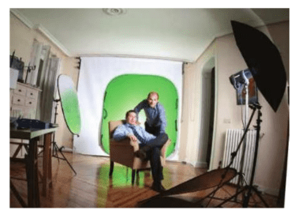
Le parapluie réfléchit la lumière du flash afin d’éclairer la personne.

- Dans une caisse noire munie de deux trous, on a placé un objet blanc A, et un cache opaque.Une source lumineuse S est placée devant l’un des trous et l’observateur B regarde par un autre trou. Coche les situations dans lesquelles l’observateur B voit l’objet A.
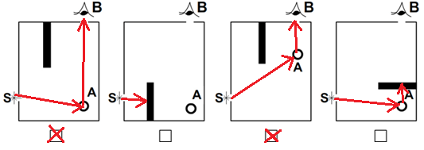
- Nadia raconte « Je suis très sensible à la lumière, surtout quand j’essaye de m’endormir. Récemment, mon compagnon s’est acheté une nouvelle tablette pour lire le soir avant de dormir. Il fait toujours attention de ne pas tourner l’écran vers moi. Parfois j’ai l’impression d’être aveuglée, parfois ça va. Je ne comprends pas pourquoi, mais j’ai l’impression que c’est lié à la couleur du pyjama qu’il met : avec le pyjama noir, ça va, avec le blanc impossible que je m’endorme. »
Trouve une explication à cette situation.
Le pyjama blanc réfléchit toutes les lumières colorées venant de la tablette alors que le pyjama noir les absorbent et ne renvoie rien.

- L’objet rouge est éclairé en lumière blanche
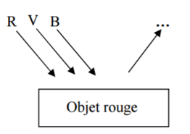
R
- Complète le dessin en indiquant la couleur réfléchie.
- Qu’arrive-t-il aux autres couleurs ?
Les autres couleurs sont absorbées par l’objet.
- Sur la table d’un restaurant, un verre transparent de couleur verte est rempli de lait. La lumière ambiante est blanche.
Quelle est la couleur de la lumière diffusée ?
Verte

- Maude, photographe, a mis un chemisier rouge.
- Elle passe devant un projecteur de lumière bleue ; elle s’aperçoit que son chemisier paraît presque noir. Explique.
Le T-shirt rouge renvoi le R et absorbe le B et V. Si on l’éclaire avec du B, il ne va rien renvoyer = noir.
- Devant quel projecteur devrait-elle passer pour que son chemisier paraisse rouge ?
Rouge ou blanc ou jaune.
- Éclairé en lumière bleue, un tee-shirt parait noir, éclairé en lumière jaune il parait jaune. Quelle est la couleur de ce vêtement éclairé en lumière blanche ?
Jaune

